台江区直单位货物（设备）竞价报价文件（格式）

附件一：
网上竞价竞价函
致：福建省承诚招标代理有限公司
根据贵方关于 （福州市台江第一中心小学课桌椅（双人）等设备采购）、（2018-CCZB-TJZ018） 网上竞价项目及服务的采购文件，签字代表 （张华英、商务代理）经正式授权并代表竞价方 （福州慧远传承教育设备有限公司、福建省福州市鼓楼区屏西路110号“A-ONE运动公园”H6-01号） 参与贵方组织的本此网上竞价活动，并提交以下文件正副本各一份。
（1）竞价一览表
（2）所供设备及安装质量的保证和售后服务承诺(包括维保)
（3）资格证明文件（企业营业执照、税务登记证、组织机构代码证、法人授权委托书、报价承诺书）
（4）按竞价须知要求提供的全部文件
（5）以 转账 形式提交的竞价保证金，金额为 叁仟 元。
据此函，签字代表宣布同意如下：
1、竞价方将按竞价招标文件规定履行合同责任和义务。
2、竞价方已详细审查全部竞价文件，包括修改文件（如有的话）以及全部参考资料和相关附件。我们完全理解并同意放弃对这方面有不明及误解的权利。
3、保证依据竞价招标文件要求和我公司竞价书的承诺，及时与用户签订供货合同，按竞价书承诺的价格及时向福建省直单位提供高质量的产品和服务。
4、本项目竞价招标文件、竞价方的报价文件包括对售后服务的承诺对我方具有同等约束力。
5、获得竞价供货资格后若无法按约定条款履行义务或有拆、换设备及零件，贵方有权取消我方竞价供货资格，接受按政府采购有关法规对我方的处罚。
- 本竞价有效期自网上竞价报价文件递交截止时间起60个日历日。
7、如果在规定的竞价报价文件递交截止时间后，竞价方在竞价有效期内撤回竞价，其竞价保证金将被没收。
8、与本竞价有关的一切正式往来通讯请寄：
地址：福建省福州市鼓楼区屏西路110号“A-ONE运动公园”H6-01号
邮编：350000
电话： 13665001268 传真： /
竞价代表姓名、职务： 张华英、商务代理
手机： 13706949377
竞价方全称（加盖公章）：福州慧远传承教育设备有限公司
日期 2018年 06 月 29 日

附件二：
竞价一览表

竞价方全称（加盖公章）：福州慧远传承教育设备有限公司
竞价项目编号：2018-CCZB-TJZ018
合同包 | 品目号 | 货物名称 | 品牌型号 | 配置和参数 | 数量 | 单价 | 小计 | 交货期、付款方式及其他
1 | 1 | 课桌椅（双人） | 慧远-501 | 课桌规格：1200mm±10mm×宽430mm±10mm。（高度可调节）；课椅规格（可以正负1%偏离）：400mm*370mm*（350-450mm）（高度可调节）。  课桌技术参数:  A.面板要求:  1.材质：得需采用 PP耐冲击塑料一级新料一体射出成型。耐冲击强度：须经5磅榔头重力锤击不得破裂。不得采用回收料生产。  2.尺寸：合计长1200mm±10mm×宽430mm±10mm。  3.功能：（1）面板上左右需有一笔槽设计（图标示F）， 270mm×宽18mm×深5mm±2mm。  （2）面板前端需有二防落凸条（图标示G），长355mm×宽15mm×高5mm±2mm。  （3）面板需由3块面板组合而成，并可任意搭配不同颜色,尺寸分别为450mm×430mm×高20mm±3mm、340mm×400mm×高20mm±3mm、450mm×430mm×高20mm±3mm。  （4）四周及底部完全不得有毛边，面板四个边角得需倒圆角。  （5）表面细纹咬花，不得有反光现象。  4.组合设计：面板底部有強化承重之设计。锁入一根方型钢管，并与面板底部平齐。尺寸规格为15mm×30mm±1mm×厚1mm。由螺丝锁付面板底部。  5. 其他详如图所示。  B.书箱要求: 1.材质：采用PP塑料一级新料一体射出成型。不可采用回收料生产。  2.尺寸：外径尺寸为510 mm×340 mm×150mm±5mm；内径尺寸为440mm×340mm×135mm±5mm。  3.功能：（1）书箱底部有排水槽缝之设计。排水槽缝不少于32条。每条槽缝长40mm×4.5mm±1mm。书箱向后并有倾斜2度的设计，以利排水。  4. 其他详如图所示。  C.桌钢架要求:  1.材质及形状：采椭圆形亮光钢管、方管亮光钢管组合焊接而成，结构得需牢固，长时间使用不得产生摇晃、松散的现象。焊接完成之钢管架架，焊接部位牢固，需无脱焊、虚焊、焊穿；焊缝均匀，需无毛棱、锐棱、飞溅、裂纹等缺陷。  2.尺寸：桌脚贴地部钢管尺寸为30mm±1mm×60mm±1mm×厚1.2mm；桌脚上部固定立管钢管尺寸为30mm±1mm×60mm±1mm×厚1.2mm；桌脚上部活动立管钢管尺寸为21mm±1mm×52mm±1mm×厚1.5mm；链接书箱Y支架钢管尺寸20mm±1mm×40mm±1mm×厚1.2mm。  3.表面涂装：焊接完成后的钢管架，表面需经酸洗、脱脂、磷化处理。外表采一级颗粒粉末，经高温粉体烤漆，不得有刮伤货脱漆现象。涂层需无漏喷、锈蚀；涂层需光滑均匀，色泽一致，需无流挂、疙瘩、皱皮、飞漆等缺陷。涂层需平整光滑、清晰，需无明显粒子、涨边现象。  4.功能：左右脚架各加装一组高低调节钮。调节钮中心柱体材质为绵钢；调节桌高可從桌高650mm±10mm至桌高750mm±10mm，每一阶间隔20mm。  5. 其他详如图所示。  D.脚垫要求:  1.材质：采用PP塑料一级新料一体射出成型，不得采用回收料生产。并得用1支螺丝锁付钢管。桌子前端脚垫左右得需配1个水平调节螺丝，当地面有斜度时，可透过水平调节螺丝，保持桌面水平。采PP塑料一级新料一体射出成型，不得采用回收料生产。  2.尺寸：长82mm×高72mm×宽39mm×厚8mm±1mm。  3.其他详如图所示。  Ｅ. 抽拉式文具盒要求: 1.材质：采用PP塑料一级新料一体射出成型，不得采用回收料生产。  2.外形轮廓尺寸：长238mmx宽116mmx高127mm±10mm。  3.功能：使用时可将抽屉拉出并放置文具用品，不使用时可将抽屉收回原处。抽屉需有一卡椎设计，让抽屉不会脱离课桌，且需有排水勾缝设计。  课椅技术参数:  A.坐垫要求: 1.材质：采用PP塑料一级新料一体射出成型。  不得采用回收料生产。  2.尺寸：400mm×370mm±10mm。  3.坐垫前端有两下凹设计。坐垫需有六条通气散热细缝，每条细缝宽度不得超过6mm，详如图所示。  4.其他详如图所示。  B.桌钢架要求: 1.材质及形状：采椭圆形亮光钢管、方管亮光钢管组合焊接而成，结构得需牢固，长时间使用不得产生摇晃、松散的现象。焊接完成之钢管架，焊接部位得需牢固，需无脱焊、虚焊、焊穿。  2.尺寸：椅座贴地钢管尺寸为30mm±  1mm×60mm±1mm×1.2mm；椅子横杆尺寸为20mm±1mm×40mm±1mm×厚1.2mm；椅脚上部固定立管钢管尺寸为30mm±1mm×60mm±1mm×厚1.2mm；椅脚上部活动立管钢管尺寸为21mm±1mm×52mm±1mm×厚1.5mm；靠背弯管钢管尺寸为16.5mm±1mm  ×34mm±1mm×厚1.5mm。  3.表面涂装：焊接完成之钢管架，表面经酸洗、脱脂、磷化处理，耐腐蚀、防锈。外表采一级颗粒粉末，经高温粉体烤漆，附着力特强，不脱漆。涂层需无漏喷、锈蚀；涂层需光滑均匀，色泽一致，需无流挂、疙瘩、皱皮、飞漆。涂层需平整光滑、清晰，需无明显粒子、涨边现象；应无明显加工痕迹、划痕、雾光、白棱、白点、鼓泡、油白、流挂、缩孔、刷毛、积粉和杂渣。  4.功能：左右脚架各加装一组高低调节钮。调节座高可從座高350mm±10mm至座高450mm±10mm，每一阶间隔20mm。★调节高度时，不需使用任何工具。  5.外形详如图所示。  C.脚垫要求: 1.材质：采PP塑料一级新料一体射出成型，不得采用回收料生产。  2.尺寸：长82mm×高72mm×宽37.5mm  ×厚8mm±1mm。  3.外观详如图所示。  D.塑胶平口篮要求: 1.材质：采PP塑料一级新料一体射出成型，不得采用回收料生产。  2.尺寸：305mm×404mm×90mm±5mm  3.功能与工艺要求：坐椅底下需有一塑胶篮，结构得需牢固、安全，重踩下不得有破损现象。  (参考图片详见附件。)  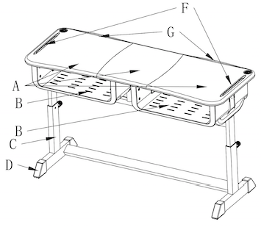  课桌参考图片课桌参考图片:  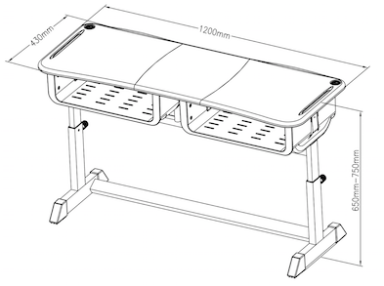  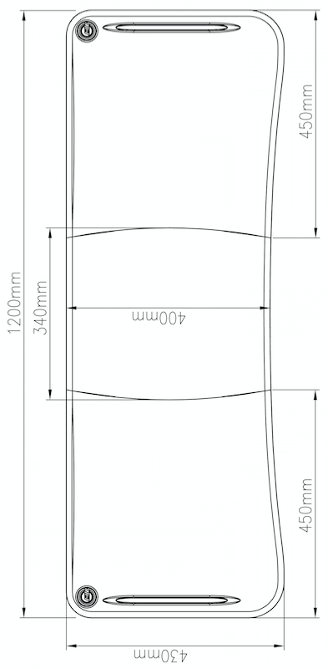  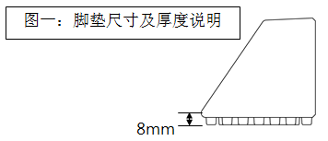  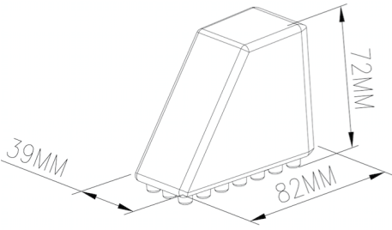  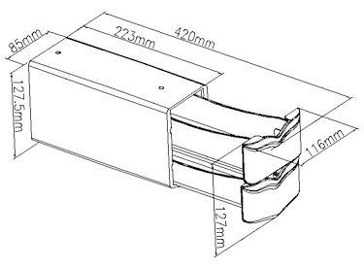  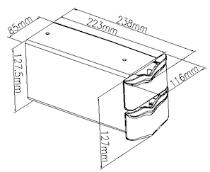  课椅参考图片:  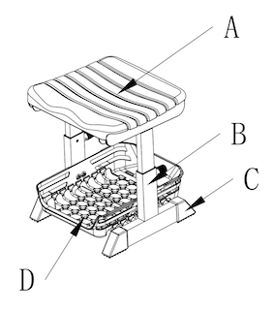  《材质说明》  《尺寸说明》  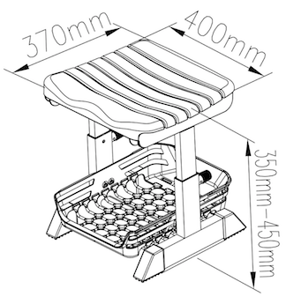  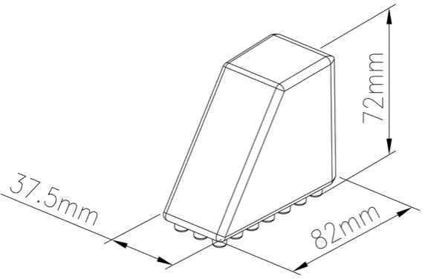  《塑胶平口篮说明》  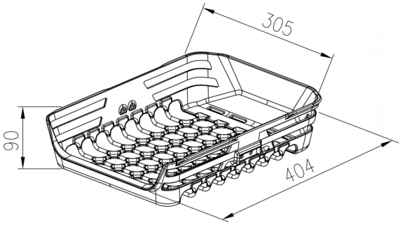 | 110（套） | 776 | 85360 | 供货周期：成交供应商必须在成交通知书发出之日起1个工作日内签订合同，合同签订后2个工作日内所有货物需供货并安装完毕。付款方式：货到经采购人最终验收合格后一次性付清。
1 | 2 | 方凳 | 慧远-103 | 规格（可以正负1%偏离）：长420mm*宽280mm*高420mm。  方凳技术参数:  方凳尺寸（可以正负1%偏离）：长420mm*宽280mm*高420mm  整体根据人体工学原理设计坐感舒适美观，总高约420mm长420mm宽280mm（可以正负1%偏离），  椅面：采用PP工程塑料湖蓝色新料注塑一次成形，设计成四条五孔形状，共20个透气孔，座前方带人性化凹凸型设计，便于稳定学生坐姿，底部带加强筋。凳面净重不得少于0.75KG。如图：  钢架：采用30*50*1.2mm扁圆钢管双立柱结构制作，所有桌椅钢件表面经除锈，除油，酸洗磷化，静电喷塑高温固化而成，颜色为驼灰色。  脚垫：1、材质：采用pp塑料一体注塑而成，自锁式安装，无需螺丝，永不脱落。  2、尺寸：厚8mm，超级耐磨。  (参考图片详见附件。)  方凳参考图片:  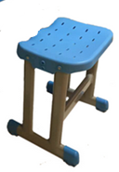 | 56（张） | 121 | 6776
总价：玖万贰仟壹佰叁拾陆元整（大写） ￥： 92136 （小写）
竞价代表签字： 张华英 职务： 商务代理
日期： 2018年06月29日
附件三
所供设备及安装质量的保证和售后服务承诺(包括维保)
（内容自拟）

质量保证期及售后服务

1、质量保证期：双人课桌椅产品质保期10年，方凳产品质保期2年。验收合格之日起计算。
2、保修期内：在免费质保期内如出现故障，供货方在接到采购人故障通知后3小时内响应要求，24小时内应委派专业技术人员到现场免费提供咨询、维修和更换有缺陷的零部件或整机等服务，并及时填写维修报告(包括故障原因、处理情况及采购人意见等)报采购人备案，供货方若48小时内无法排除故障，则应先提供同档次备用机供采购人使用。其中发生一切费用由供货方承担。

竞价方全称：（加盖公章）福州慧远传承教育设备有限公司
竞价方代表签名：张华英_________

附件四：
法定代表人授权书（原件）

福州慧远传承教育设备有限公司（竞价方全称）法人代表授权_张华英 （竞价方代表姓名）为竞价方代表，参加贵方组织的福州市台江第一中心小学课桌椅（双人）等设备采购项目（竞价文件编号2018-CCZB-TJZ018）竞价采购活动，全权代表我方处理与本批竞价采购活动有关的一切事宜。
法定代表人签字： 王金珍
被授权人签字： 张华英
被授权人职务： 商务代理
竞价方全称（加盖公章）：福州慧远传承教育设备有限公司
2018年06月29日
附法人代表和被授权人身份证复印件。（此项上传竞价文件时无需扫描，递交竞价文件时附上）

附件五
招标代理服务费承诺书

致：福建省承诚招标代理有限公司：
我们在贵司组织的福州市台江第一中心小学课桌椅（双人）等设备采购 项目（项目编号：2018-CCZB-TJZ018）的网上竞价活动中，如获成交。我们保证在领取网上竞价采购通知书的同时按中标金额的1.5%向贵司缴纳中标服务费。
我方如违约，愿接受按上述承诺金额的200%在投标保证金或货款中扣缴。

特此承诺！

竞价方全称（加盖公章）：_福州慧远传承教育设备有限公司
地址：福建省福州市鼓楼区屏西路110号“A-ONE运动公园”H6-01号
邮编：_350000__
电话：_13665001268____ 传真：________/________
竞价方授权代表签字：___张华英________ __
日期：___2018年06月29日 _________

附件六
报价方应交的其它资料

1、资格证明文件：企业营业执照、税务登记证、组织机构代码证
（此项上传竞价文件时无需扫描，递交竞价文件时附上）

